Melon en soufflé glacé
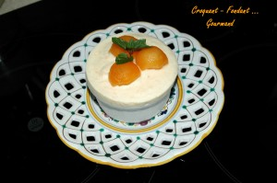 Pour 5 Croquants-Gourmands
- 1 petit melon bien mûr
- 250 g de crème fraîche liquide
- 80 g de sucre glace
- 1 blanc d'œuf
- 1 càs de liqueur de melon
ou de Cointreau (facultatif)
5 petits moules à soufflés individuels
Enlever l'écorce et les graines du melon.
Peser 350g de pulpe et la mixer grossièrement.
Incorporer éventuellement la liqueur.
Monter la crème en chantilly et la mélanger délicatement avec la pulpe de melon.
Battre le blanc d'œuf en neige ferme en lui incorporant le sucre glace.
Mélanger avec la crème au melon en soulevant délicatement avec une spatule.
Entourer chaque moule de bristol ou de rhodoïd en le laissant dépasser en hauteur.
Verser la préparation dans les moules : Elle doit déborder de 1 cm environ.
Placer au congélateur pendant 6 heures.
Sortir du congélateur, retirer la bande de rhodoïd et placer les soufflés au réfrigérateur 2 heures avant le repas.

